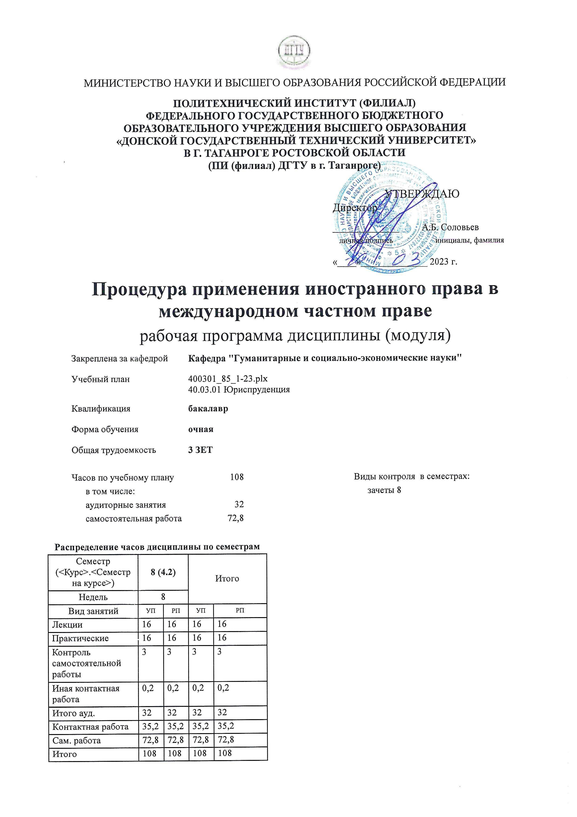
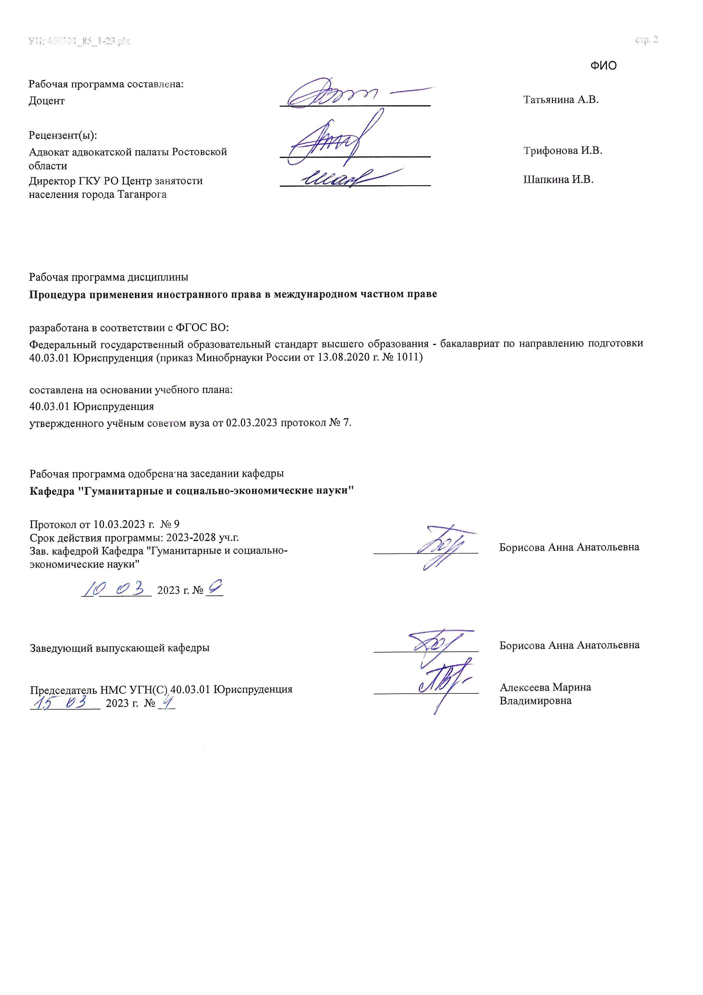

Визирование РП для исполнения в очередном учебном году
Председатель НМС УГН(С) 40.03.01 Юриспруденция __________________ Алексеева Марина
__ _________ ____г. № ___ Владимировна

Рабочая программа по дисциплине «Процедура применения иностранного права в международном частном праве» проанализирована и признана актуальной для исполнения в ____ - ____ учебном году.

Протокол заседания кафедры «Кафедра "Гуманитарные и социально-экономические науки"» от __ _________ ____г. № ___

Зав. кафедрой ___________________ Борисова Анна Анатольевна

__ _________ ____г. № ___

УП: ЛИЦЕЗИР400301_85_1-23.plx
1. ЦЕЛИ ОСВОЕНИЯ ДИСЦИПЛИНЫ (МОДУЛЯ)
1.1 | Цели освоения дисциплины «Процедура применения иностранного права в международном частном праве» состоит в формировании у студентов знаний содержания нормативных правовых актов, регулирующих гражданские правоотношения, осложнённые иностранным элементом; изучении процедуры применения иностранного права в международном частном праве; формировании у них умений и навыков практического применения юридических знаний в данной сфере.

2. МЕСТО ДИСЦИПЛИНЫ (МОДУЛЯ) В СТРУКТУРЕ ОБРАЗОВАТЕЛЬНОЙ ПРОГРАММЫ
Цикл (раздел) ОП: |  |  | Б1.В.ДВ.03
2.1 | Требования к предварительной подготовке обучающегося:
2.1.1 | Проектная практика
2.1.2 | Ознакомительная практика
2.1.3 | Проектная практика
2.1.4 | Ознакомительная практика
2.1.5 | Проектная практика
2.2 | Дисциплины (модули) и практики, для которых освоение данной дисциплины (модуля) необходимо как предшествующее:
2.2.1 | Договорное право
2.2.2 | Подготовка к сдаче и сдача государственного экзамена
2.2.3 | Преддипломная практика
2.2.4 | Подготовка к сдаче и сдача государственного экзамена
2.2.5 | Преддипломная практика
3. КОМПЕТЕНЦИИ ОБУЧАЮЩЕГОСЯ, ФОРМИРУЕМЫЕ В РЕЗУЛЬТАТЕ ОСВОЕНИЯ ДИСЦИПЛИНЫ
(МОДУЛЯ)
ПК-4: Способен разрабатывать документы для надлежащего обеспечения прав и свобод участников частноправовых отношений в строгом соответствии с действующим законодательством Российской Федерации
ПК-4.1: Разбирается в порядке осуществления юридических действий в точном соответствии с законодательством Российской Федерации и международных норм с целью обеспечения прав и свобод участников частноправовых
отношений
Знать:
Уровень 1 |  | сущность и содержание основных понятий и категорий национального права
Уровень 2 |  | общепризнанные нормы и принципы международного права
Уровень 3 |  | знать систему международного законодательства, источники международного права
Уметь:
Уровень 1 |  | определять фактическую основу ситуаций, подлежащих правоприменению, выявлять юридические проблемы
Уровень 2 |  | системно оценивать основные сферы международно-правового регулирования
Уровень 3 |  | оперировать отечественными и интернациональными юридическими понятиями и категориями в сфере частноправовых отношений
Владеть:
Уровень 1 |  | юридической терминологией; методикой сравнительно-правового анализа национальных и международных норм
Уровень 2 |  | навыками самостоятельной поисковой и аналитической работы с международными документами и нормативными актами
Уровень 3 |  | навыками работы с правовыми актами; анализировать правовые явления, юридические факты, правовые нормы и правовые отношения

В результате освоения дисциплины (модуля) обучающийся должен
3.1 | Знать:
3.1.1 | - стандарты и принципы юридического сопровождения при представлении интересов физических и юридических лиц в судебных, административных, государственных, муниципальных органах и иных государственных и негосударственных учреждениях и организациях,
3.1.2 | - научно-методологические основы договорных конструкций при ведении и решении конкретных юридических дел в судебных, административных, государственных, муниципальных органах и иных государственных и негосударственных учреждениях и организациях,
3.1.3 | - юридические основы выработки правовой позиции при отстаивании интересов доверителей,
3.1.4 | - особенности развития современного юридического знания, тенденции и перспективы развития частного права в условиях функционирования российской правовой системы,

3.1.5 | - основные закономерности развития цифровых процессов в частноправовой сфере регулирования общественных отношений,
3.1.6 | - особенности совершенствования профессиональной деятельности и профессиональной подготовки юриста.
3.2 | Уметь:
3.2.1 | - осуществлять юридическое сопровождение при представлении интересов физических и юридических лиц в судебных, административных, государственных, муниципальных органах и иных государственных и негосударственных учреждениях и организациях,
3.2.2 | - составлять основные гражданско-правовые и процессуальные документы (гражданско-правовые претензии и иски),
3.2.3 | - поддерживать в суде правовую позицию при отстаивании интересов доверителей,
3.2.4 | - совершенствовать аналитические и научно-теоретические способности в сфере развития частноправового юридического знания и в области реализации норм материального и процессуального права,
3.2.5 | - применять инновационные и цифровые технологии в условиях цифровизации правотворческой и правоприменительной деятельности,
3.2.6 | - применять юридические знания для
3.2.7 | саморазвития и самообразования в сфере профессиональной подготовки современного юриста.
3.3 | Владеть:
3.3.1 | - навыками осуществления юридического сопровождения при представлении интересов физических и юридических лиц в судебных, административных, государственных, муниципальных органах и иных государственных и негосударственных учреждениях и организациях,
3.3.2 | - навыками использования справочно-правовых и информационно-правовых систем при составлении основных гражданско-правовых и процессуальных документов (гражданско-правовых претензий и исков),
3.3.3 | - навыками выбора наиболее целесообразной правовой позиции при отстаивании интересов доверителей,
3.3.4 | - навыками к саморазвитию и самоорганизации при самообразовании и совершенствовании профессиональной подготовки и профессиональной деятельности,
3.3.5 | - навыками использования цифровых технологий в процессе реализации норм материального и процессуального права,
3.3.6 | - навыками, способствующими профессиональному росту, повышению уровня профессиональной правовой культуры и профессионального правосознания.

4. СТРУКТУРА И СОДЕРЖАНИЕ ДИСЦИПЛИНЫ (МОДУЛЯ)
Код занятия | Наименование разделов и тем /вид занятия/ | Семестр / Курс | Часов | Компетен- ции | Литература | Интер акт. | Примечание
 | Раздел 1. Процедура применения иностранного права
1.1 | Тема 1. Условия применения иностранного права к частноправовым отношениям /Лек/ | 8 | 2 | ПК-4.1 | Л1.1 Л1.2  Л1.3Л2.1  Л2.2Л3.1 | 0
1.2 | Тема 1. Условия применения иностранного права к частноправовым отношениям /Пр/ | 8 | 2 | ПК-4.1 | Л1.1 Л1.2  Л1.3Л2.1  Л2.2Л3.1 | 0
1.3 | Тема 2. Обратная отсылка и отсылка к праву третьего государства (renvoi) /Лек/ | 8 | 4 | ПК-4.1 | Л1.1 Л1.2  Л1.3Л2.1  Л2.2Л3.1 | 0
1.4 | Тема 2. Обратная отсылка и отсылка к праву третьего государства (renvoi) /Пр/ | 8 | 4 | ПК-4.1 | Л1.1 Л1.2  Л1.3Л2.1  Л2.2Л3.1 | 0
1.5 | Тема 3. Применение права государства с множественностью правовых систем /Лек/ | 8 | 2 | ПК-4.1 | Л1.1 Л1.2  Л1.3Л2.1  Л2.2Л3.1 | 0
1.6 | Тема 3. Применение права государства с множественностью правовых систем /Пр/ | 8 | 2 | ПК-4.1 | Л1.1 Л1.2  Л1.3Л2.1  Л2.2Л3.1 | 0
1.7 | Тема 4. Взаимность и реторсии в международном частном праве /Лек/ | 8 | 2 | ПК-4.1 | Л1.1 Л1.2  Л1.3Л2.1  Л2.2Л3.1 | 0
1.8 | Тема 4. Взаимность и реторсии в международном частном праве /Пр/ | 8 | 2 | ПК-4.1 | Л1.1 Л1.2  Л1.3Л2.1  Л2.2Л3.1 | 0

1.9 | Тема 5. Оговорка о публичном порядке. Пределы применения оговорки о публичном порядке /Лек/ | 8 | 2 | ПК-4.1 | Л1.1 Л1.2  Л1.3Л2.1  Л2.2Л3.1 | 0
1.10 | Тема 5. Оговорка о публичном порядке. Пределы применения оговорки о публичном порядке /Пр/ | 8 | 2 | ПК-4.1 | Л1.1 Л1.2  Л1.3Л2.1 Л2.2Л3.1 | 0
1.11 | Тема 6. Процедура установления содержания норм иностранного права /Лек/ | 8 | 2 | ПК-4.1 | Л1.1 Л1.2  Л1.3Л2.1 Л2.2Л3.1 | 0
1.12 | Тема 6. Процедура установления содержания норм иностранного права /Пр/ | 8 | 2 | ПК-4.1 | Л1.1 Л1.2  Л1.3Л2.1 Л2.2Л3.1 | 0
1.13 | Тема 7. Нормы непосредственного применения /Лек/ | 8 | 2 | ПК-4.1 | Л1.1 Л1.2  Л1.3Л2.1 Л2.2Л3.1 | 0
1.14 | Тема 7. Нормы непосредственного применения /Пр/ | 8 | 2 | ПК-4.1 | Л1.1 Л1.2  Л1.3Л2.1 Л2.2Л3.1 | 0
1.15 | Условия применения иностранного  права к частноправовым отношениям /Ср/ | 8 | 12 | ПК-4.1 | Л1.1 Л1.2  Л1.3Л2.1 Л2.2Л3.1 | 0
1.16 | Обратная отсылка и отсылка к праву третьего государства /Ср/ | 8 | 12,8 | ПК-4.1 | Л1.1 Л1.2  Л1.3Л2.1 Л2.2Л3.1 | 0
1.17 | Применение права государства с  множественностью правовых систем  /Ср/ | 8 | 12 | ПК-4.1 | Л1.1 Л1.2  Л1.3Л2.1 Л2.2Л3.1 | 0
1.18 | Взаимность и реторсии в международном частном праве /Ср/ | 8 | 12 | ПК-4.1 | Л1.1 Л1.2  Л1.3Л2.1 Л2.2Л3.1 | 0
1.19 | Оговорка о публичном порядке /Ср/ | 8 | 12 | ПК-4.1 | Л1.1 Л1.2  Л1.3Л2.1 Л2.2Л3.1 | 0
1.20 | Нормы непосредственного применения  /Ср/ | 8 | 12 | ПК-4.1 | Л1.1 Л1.2  Л1.3Л2.1 Л2.2Л3.1 | 0
1.21 | /ИКР/ | 8 | 0,2 | ПК-4.1 | Л1.1 Л1.2  Л1.3Л2.1 Л2.2Л3.1 | 0

5. ОЦЕНОЧНЫЕ МАТЕРИАЛЫ (ОЦЕНОЧНЫЕ СРЕДСТВА) для текущего контроля успеваемости, промежуточной аттестации по итогам освоения дисциплины
5.1. Контрольные вопросы и задания
- Условия применения иностранного права к частноправовых отношениям. Понятие иностранного элемента
- Особенности применения права государства с множественностью правовых систем
- Ограничения применения иностранного права
- Понятие оговорки о публичном порядке: основания и последствия применения оговорки
- Подходы к определению содержания понятия "публичный порядок" в праве различных государств
- Пределы применения оговорки о публичном порядке
- Понятие нормы непосредственного применения по российскому праву. Соотношение их применения с коллизионным принципом автономии воли сторон
- Доктринальные подходы к определению содержания понятия "норма непосредственного применения"
- Принцип взаимности в международном частном праве
- Особенности применения принципа реторсии в международном частном праве
- Доктрины, объясняющие роль суда в установлении содержания иностранного права
- Способы получения информации об иностранном праве
- Особенности толкования и применения материальных норм иностранного законодательства
- Особенности применения права государства с множественностью правовых систем
- Применение обратной отсылки и отсылки к праву третьего государства в праве зарубежных стран: доктринальные подходы
- Случаи применения обратной отсылки в российском праве
- Эволюция и формирование современного понимания предмета международного частного права
- История введения в юридический оборот термина «иностранный элемент»
- Способы осложнения частноправового отношения иностранным элементом

- Понимание термина «иностранный элемент» в отечественном и зарубежном праве
- Доктринальные подходы к вопросу о применении обратной отсылки и отсылки к праву третьего государства
- Теоретические предпосылки применения обратной отсылки
- Применение обратной отсылки по российскому праву
- Проблемы правового регулирования, возникающие при применении обратной отсылки или отсылки к праву третьего государства
- Доктринальные подходы к применению права государства с множественностью правовых систем
- Теоретическое обоснование целесообразности применения правовой системы, определяемой правом страны с множественностью правовых систем
- Особенности права государств с множественностью правовых систем (на примере США, ФРГ, КНР, Индии)
5.2. Темы письменных работ
Тема 1. Условия применения иностранного права к частноправовым отношениям
- Эволюция и формирование современного понимания предмета международного частного права
- История введения в юридический оборот термина «иностранный элемент»
- Способы осложнения частноправового отношения иностранным элементом
- Понимание термина «иностранный элемент» в отечественном и зарубежном праве

Тема 2. Обратная отсылка и отсылка к праву третьего государства (renvoi)
- Доктринальные подходы к вопросу о применении обратной отсылки и отсылки к праву третьего государства
- Теоретические предпосылки применения обратной отсылки
- Применение обратной отсылки по российскому праву
- Проблемы правового регулирования, возникающие при применении обратной отсылки или отсылки к праву третьего государства

Тема 3. Применение права государства с множественностью правовых систем
- Доктринальные подходы к применению права государства с множественностью правовых систем
- Теоретическое обоснование целесообразности применения правовой системы, определяемой правом страны с множественностью правовых систем
- Особенности права государств с множественностью правовых систем (на примере США, ФРГ, КНР, Индии)
5.3. Оценочные материалы (оценочные средства)
Комплект оценочных материалов (оценочных средств) по дисциплине прилагается.
5.4. Перечень видов оценочных средств
Темы докладов, банк тестовых заданий, кейс-задачи, перечень вопросов для проведения промежуточной аттестации, перечень вопросов для практических занятий

6. УЧЕБНО-МЕТОДИЧЕСКОЕ И ИНФОРМАЦИОННОЕ ОБЕСПЕЧЕНИЕ ДИСЦИПЛИНЫ (МОДУЛЯ)
6.1. Рекомендуемая литература
6.1.1. Основная литература
 | Авторы, составители | Заглавие | Издательство, год | Количество
Л1.1 | Армашова А. В. | Международное право: Учебное пособие: Учебное пособие  https://e.lanbook.com/book/259319 | Московский гуманитарный университет, 2021 | ЭБС
Л1.2 | Кривенький А. И. | Международное частное право : учебник: Учебник  https://biblioclub.ru/index.php?  page=book&id=573252 | Москва : Дашков и К°, 2020 | ЭБС
Л1.3 | Федощева Наталья Николаевна | Международное право: Учебное пособие  https://znanium.com/catalog/document?id=392693 | НИЦ ИНФРА-М, 2022 | ЭБС
6.1.2. Дополнительная литература
 | Авторы, составители | Заглавие | Издательство, год | Количество
Л2.1 | Кайнов В. И. | Международное частное право: учебник: Учебник  https://biblioclub.ru/index.php?  page=book&id=574671 | Москва ; Берлин :  Директ- Медиа, 2019 | ЭБС
УП: ЛИЦЕЗИР400301_85_1-23.plx
 | Авторы, составители | Заглавие | Издательство, год | Количество
Л2.2 | Сырбо В.А. | Международное частное право : сборник заданий: учебно-методическое пособие: учебно- методическое пособие  https://biblioclub.ru/index.php? page=book_red&id=684957 | Кемеровский государственный университет, 2020 | ЭБС
6.1.3. Методические разработки
 | Авторы, составители | Заглавие | Издательство, год | Количество
Л3.1 | Сапожникова,А.Г. | Руководство для преподавателей по организации и планированию различных видов занятий и самостоятельной работы обучающихся Донского государственного технического университета :  методические указания  https://ntb.donstu.ru/content/rukovodstvo-dlya- prepodavateley-po-organizacii-i-planirovaniyu | Ростов-на-Дону,ДГТУ, 2018 | ЭБС
6.3.1 Перечень программного обеспечения
6.3.1.1 | ОС Microsoft Windows
6.3.1.2 | Microsoft Office
6.3.1.3 | Sumatra PDF
6.3.1.4 | 7-Zip
6.3.2 Перечень информационных справочных систем
6.3.2.1 | http://www.consultant.ru/ - СПС "Консультант Плюс"
6.3.2.2 | http://e.lanbook.com - ЭБС «Лань»
6.3.2.3 | http://www.biblioclub.ru - ЭБС «Университетская библиотека online»
6.3.2.4 | www.znanium.com - ЭБС «ZNANIUM.COM»
6.3.2.5 | http://ntb.donstu.ru/ - Электронно-библиотечная система НТБ ДГТУ
6.3.2.6 | http://elibrary.ru/ - Научная электронная библиотека eLIBRARY.RU
7. МАТЕРИАЛЬНО-ТЕХНИЧЕСКОЕ ОБЕСПЕЧЕНИЕ ДИСЦИПЛИНЫ (МОДУЛЯ)
Специальные помещения представляют собой учебные аудитории для проведения всех занятий по дисциплине, предусмотренных учебным планом и содержанием РПД. Помещения укомплектованы специализированной мебелью и техническими средствами обучения согласно требованиям ФГОС, в т.ч.:
7.1 | Учебная аудитория
7.2 | для проведения учебных занятий, предусмотренных программой бакалавриата.
7.3 | Технические средства обучения (проектор, ноутбук , экран), учебные наглядные пособия
7.4

8. МЕТОДИЧЕСКИЕ УКАЗАНИЯ ДЛЯ ОБУЧАЮЩИХСЯ ПО ОСВОЕНИЮ ДИСЦИПЛИНЫ (МОДУЛЯ)
Практические занятия призваны дополнить и углубить знания студентов, полученные на лекциях, при изучении рекомендуемой учебной и научной литературы. Во время занятий проводятся чтение, комментирование, обсуждение важнейших проблем, решение задач, представление самостоятельно подготовленных докладов/эссе по предложенным или самостоятельно выбранным темам.
Главное условие успешности в освоении учебной дисциплины - систематические занятия. Работа студента над любой темой должна быть целеустремленной. Для этого нужно ясно представлять себе цель конкретного занятия и план его проведения. Изучение каждой темы дисциплины «Процедура применения иностранного права в международном частном праве», вынесенной на практическое занятие, рекомендуется осуществлять в следующей последовательности:
ознакомиться с лекцией (посещение лекционного занятия, чтение конспекта); прочитать соответствующий раздел в учебнике или учебном пособии; изучить соответствующую данной теме главу в нормативно-правовых актах; ознакомиться с рекомендованной по данной теме научной литературой, а также с материалами судебной практики; найти и по возможности выписать из прочтенной литературы основные дефиниции по вопросам практического занятия,
подобрать из прочитанной литературы примеры, иллюстрирующие главные положения рассматриваемой темы.
Изучение соответствующих положений программы дисциплины и конспекта лекций имеет важное значение, поскольку в них, с одной стороны, дается систематизированное изложение материала, а с другой – излагаются новые соображения, выдвинутые практикой, сообщаются сведения об изменениях в законодательстве и т.п.
Не следует ограничивать подготовку только ознакомлением с лекциями. При всем их совершенстве и полноте конспектирования лекции не могут исчерпать относящийся к теме материал. Лектор всегда оставляет немало вопросов для самостоятельного изучения студентами специальной литературы.
Изучение специальной литературы целесообразно начинать с чтения учебника и учебного пособия. После их изучения легче понимаются рекомендованные монографии, журнальные статьи.
Параллельно с изучением конспекта лекций, учебников и учебных пособий надо изучать нормы права. Разрозненное их чтение менее полезно для усвоения, так как в этом случае конкретные законы, подзаконные акты отрываются от изложения
института в целом, какое дается в учебном материале. Нормы права всегда лучше усваиваются совместно с комментариями к ним. Поэтому всегда, когда в тексте лекции или учебника упоминается тот или иной нормативный акт, та или иная статья кодекса, с ними нужно сразу же ознакомиться, сопоставлять их содержание с имеющимися в лекции (учебнике). Изучение рекомендованной нормативной и правоприменительной литературы лучше всего осуществлять в справочно- поисковых системах, таких как «Консультант Плюс», «Кодекс», находящихся в свободном доступе и др. Данная рекомендация обусловлена тем, что только в электронной базе документы приводятся в актуальном состоянии, т.е. с учетом всех внесенных в них изменений и дополнений.
При подготовке студентам не следует стремиться к многократному чтению нормативного, научного и учебного материала: оно нередко приводит к механическому запоминанию. Нужно с первого же раза читать внимательно, вдумчиво. Очень важно при этом выделять основные признаки института. Не следует оставлять без внимания встретившиеся положения, известные уже из других дисциплин, ибо общие положения имеют специфическое в каждой дисциплине освещение, раскрываются под определенным, новым углом зрения. Особенно важно запомнить нормативные акты, их наименование.
Для усвоения материала, а также развития устной речи, умения убедительно и аргументировано высказывать собственную мысль студент должен обязательно выступать на практических занятиях. Активное участие в работе практического занятия является необходимым условием для получения студентом положительной оценки за весь пройденный общий курс. Также рекомендуется использовать инновационные формы подготовки к практическим занятиям, в том числе использование средств мультимедийной техники, подготовку электронных презентаций.

